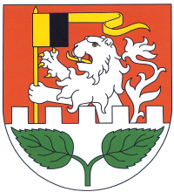
Městys Březno
Městys Březno 13, 294 06 Březno, okres Mladá Boleslav
IČ: 00237574, DIČ: CZ237574
tel.: 326399180, e-mail: brezno@seznam.cz, www.brezno.cz

Dobrý den,
Obracíme se na Vás jménem Ministerstva zemědělství ve spolupráci s nímž, bychom Vás chtěli požádat o vyplnění dotazníku týkající se „Plánování v oblasti vod“. Dotazník Vám zabere max. 5 minut. Výsledek tohoto dotazníku pomůže ke zjištění názorů a postojů, které zaujímá veřejnost a občané k přijatým opatřením.
Dotazník pro občany: https://docs.google.com/forms/d/e/1FAIpQLScYO4pg8Y5LVWlx4xD2vesO1kWAg5rS5ZiQya-M6u1ojWIAJw/viewform

Děkujeme moc za Vaši vstřícnost a vyplnění dotazníku
S pozdravem

Ing. Denisa Doubravová a Bc. Karel Seknička
Členové samostatného oddělení Operativní analýzy a mezinárodní spolupráce

Ústav zemědělské ekonomiky a informací
Mánesova 1453/75
120 00 Praha 2
Tel.: +420 222 000 369
doubravova.denisa@uzei.cz; seknicka.karel@uzei.cz
www.uzei.cz

